|  |  |  |  |  |  |  |  |  |  |  |  |  |  |  |  |
| --- | --- | --- | --- | --- | --- | --- | --- | --- | --- | --- | --- | --- | --- | --- | --- |
|  | **fevrier** | | | | | | | | | | | **2020** | | | |
| lundi | mardi | | | | | mercredi | | jeudi | | vendredi | | samedi | | dimanche | |
|  |  | | | | |  | |  |  |  | | 1 |  |  |  |
|  | |  | |  | |
| 3 |  | | | | | 5 | |  | | 7 | |  |  | 9 | |
|  | |
|  | 11 |  | |  | |  |  | 13 |  |  |  | 15 |  |  | |
|  | | | | |  | |  | |  | |  | |
| 17 |  | | | | | 19 | |  | | 21 | |  | | 23 | |
|  | 25 | |  | |  |  | | 27 | |  | | 29 | |  | |
|  | | | | |

**Activités sur le calendrier :**



Laclassedeludivine.

eklablog.com

1. 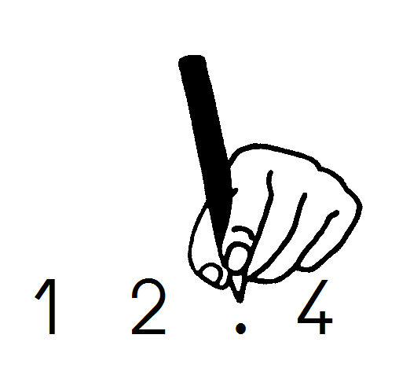Complète la grille du mois de février.
2. Colle les événements importants du mois de février.
3. Réponds aux questions suivantes :

|  |  |  |
| --- | --- | --- |
| 1. **Combien y a – t – il de jours au mois de février ?** | | Il y a __ jours en février. |
|  | 1. **Combien de jours es-tu resté(e) à ta maison ?** | Je suis resté(e) __ jours à ma maison. |
|  | 1. **Combien de jours as-tu été en classe ?** | Je suis allé(e) __ jours en classe. |
| 1. **Combien y a–t–il de samedis dans le mois ?** | | Il y a ___ samedis dans le mois. |

1. sRegarde le calendrier en colonnes et **p**complète le tableau de la météo suivant :

|  |  |  |  |  |  |  |  |
| --- | --- | --- | --- | --- | --- | --- | --- |
| 9**Compte le nombre de jours** |  |  |  |  |  |  |  |
| soleil | éclaircies | nuages | pluie | vent | neige | gelée |
| _____ | _____ | _____ | _____ | _____ | _____ | _____ |

✁

|  |  |  |  |  |  |  |  |  |  |  |  |  |  |  |
| --- | --- | --- | --- | --- | --- | --- | --- | --- | --- | --- | --- | --- | --- | --- |
| 14 |  | 2 |  | 15 |  | 25 |  |  |  |  |  |  |  |  |
| **Saint-Valentin** | | **C’est la chandeleur.** | | **Vacances d’hiver** | | **C’est mardi gras.** | | |  | |  | |  | |